「臺北市 111 學年度國民中學課程與教學發展工作圈課程領導增能-
前導學校課程發展暨活化學校課程評鑑發表」會議記錄

壹、時間：112年5月16日(星期二) 下午13時30分
貳、地點：麗山國中活動中心2樓會議室
叄、主席：麗山國中張校長幸愉 記錄：張掬晴
肆、出列席人員：如簽到表(如附件1)
伍、活動概要
一、主席致詞(略)
二、教育局呂柏毅專員致詞
感謝余霖聘督、葉興華教授、陳淑君督學，還有現場參與活動的校長及老師們蒞臨現場。今日的活動非常有意義，感謝今天成果發表的前導學校(麗山國中、北政國中、內湖國中)及活化學校(興福國中)，分享他們如何有效規劃課程及推動的成功經驗，帶回學校運用作為經驗的擴散，讓大家互相學習增能，謝謝。
三、流程說明
時間 | 流程 | 負責單位／主講人
13:10－13:30 | 報到 | 協辦學校
13:30－13:50 | 引言 | 教育局長官、協辦學校校長指導專家
13:50－15:10 | 3所前導學校及1所活化學校分享（每校20分鐘）  1.前導學校各擇一項進行分享  a.素養導向探究式教學分享～學生思考力與學習策略的表現。  b.素養學習評量的規劃與設計～實踐探究學習的課堂風景。  c.從課程設計到深化素養導向的教與學。  2.活化學校分享一門彈性學習課程之課程評鑑歷程 | 協辦學校校長  前導學校  活化學校  指導專家
15:10－15:30 | 茶敘時間 | 協辦學校
15:30-16:30 | 1.焦點討論與回饋分享  2.專家總結 | 協辦學校校長、  指導專家
16:30－17:00 | 綜合座談 | 教育局長官、協辦學校校長指導專家

四、3所前導學校及1所活化學校分享
1.麗山國中，由陳憲佐主任發表，主題:素養學習評量的規劃與設計實踐探究學習的課堂風景-以彈性學習課程-戀戀麗山-楷模學習為例。
2.北政國中，由蔡馨嬅主任發表，主題:從課程設計到深化素養導向的教與學。
3.內湖國中，由李杰沛主任發表，主題: 實踐探究學習的課堂風景。
4.興福國中，由楊慈慧老師發表，主題:遊藝數課程評鑑報告。
五、焦點討論與回饋分享
1.第1群(內湖國中、瑠公國中)
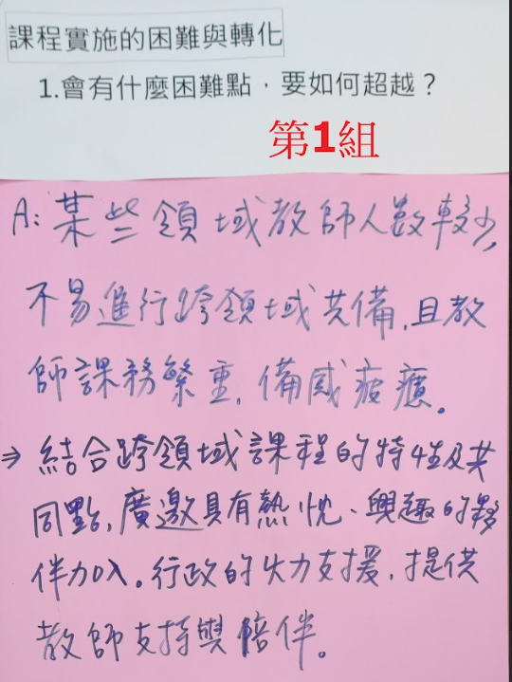 | 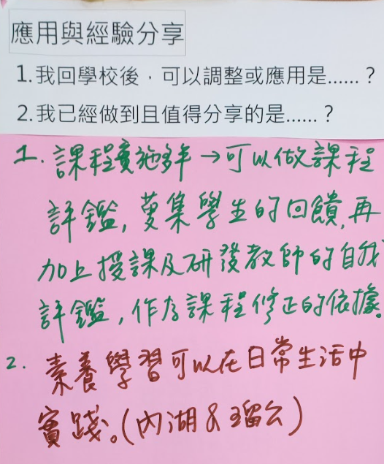
2.第2群(三民國中、北政國中)
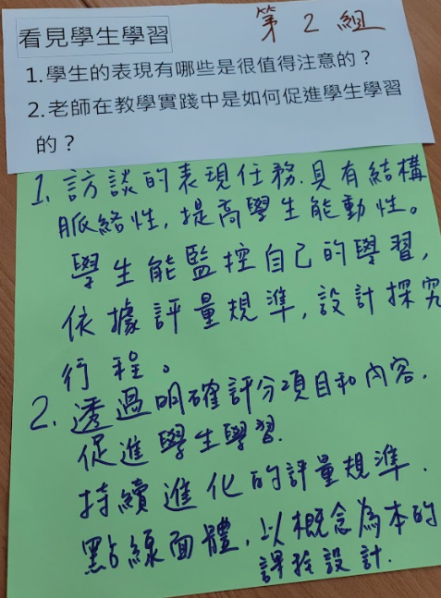 | 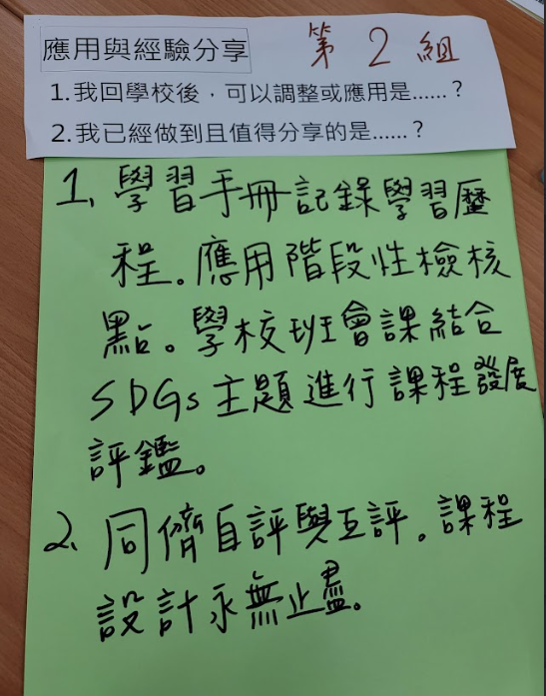

3.第3群(東湖國中、成德國中)

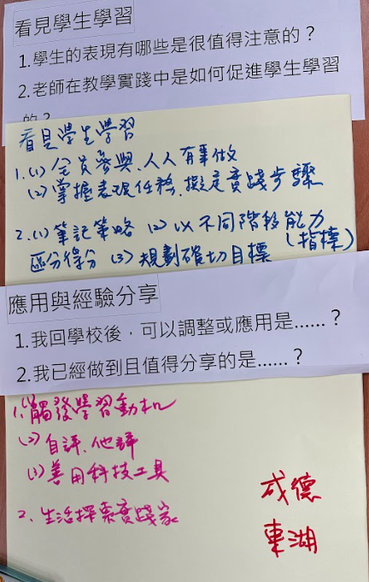

4.第4群(明湖國中、興福國中)
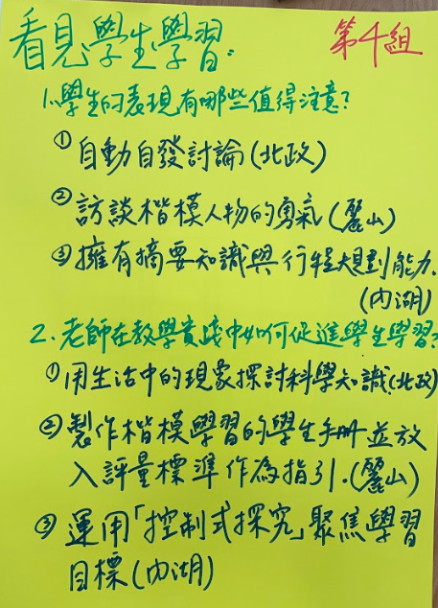

5.第5群(大直高中、西湖國中、麗山國中)

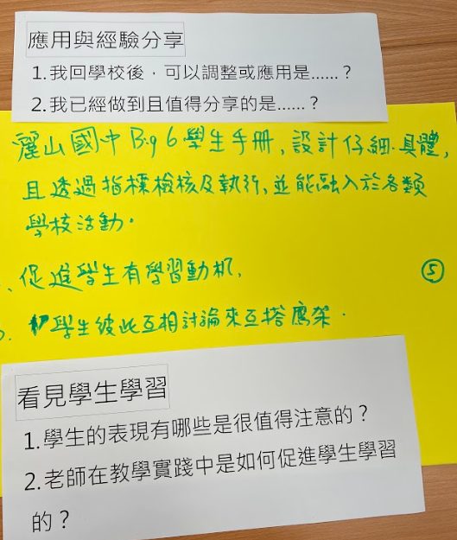

6.第6群(永吉國中、北安國中)
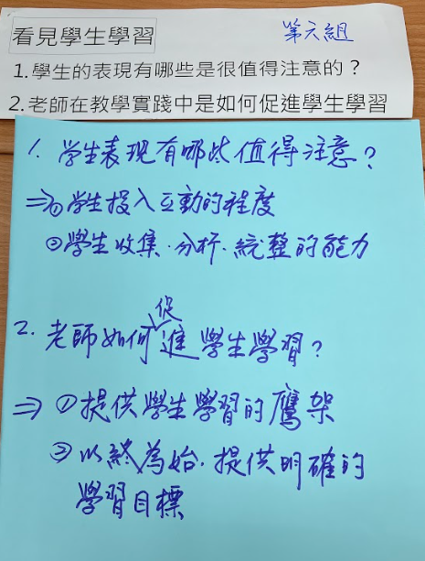 | 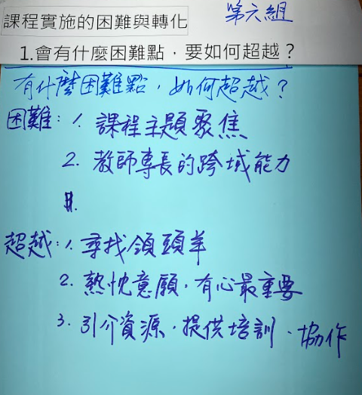

陸、綜合座談
一、葉興華教授
1.感謝4所學校分享，各校皆以學生為主體設計彈性課程及評量規準，實踐了翻轉教育，期待各位將好的經驗帶回學校繼續擴散與分享。
2.透過剛才的分享與討論，我們也是在練習有意識的關注發表當中，如同學生的學習，當有系統化的架構及課程設計，也將能讓素養導向課程持續深化，期待各位可以利用活化教學計畫持續支持深化課程。
二、余霖聘督
1.今天各校豐富且精彩的發表，學校是用心開設彈性課程帶領孩子導向核心目標培養關鍵能力值得嘉許，希望這股正能量能永續發展且繼續精進。
2.建議各校的領頭羊教師協助成立專業社群，藉由社群的力量將課程往下紮根，讓課程不斷成長直到開花結果。
3.看到各校學生在彈性課程學習表現，可能是藉由設計學習單或多媒體等方式記錄真實生活中表現任務，將所學到的知識與技能運用在日常生活，這是考試分數以外才華洋溢的展現。
三、陳淑君課督
1.課程讓學生有系統化學習。
2.課程的脈絡化，結合在地資源及校本特色，這幾年逐漸成形成為學校特有內容，讓學生達到素養導向的教學與評量。
3.課程的精緻化，今天聽到興福的分享，可以看見透過評鑑的方式讓課程可以逐漸精緻。
三、麗山國中張幸愉校長
感謝教育局呂柏毅專員、余霖聘督、葉興華教授、陳淑君督學蒞校指導，更感謝現場與會的校長及老師，透過今天的分享交流，更能精進課程發展，非常感謝各位。

陸、活動照片
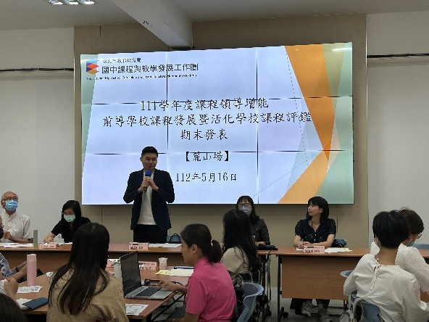 | 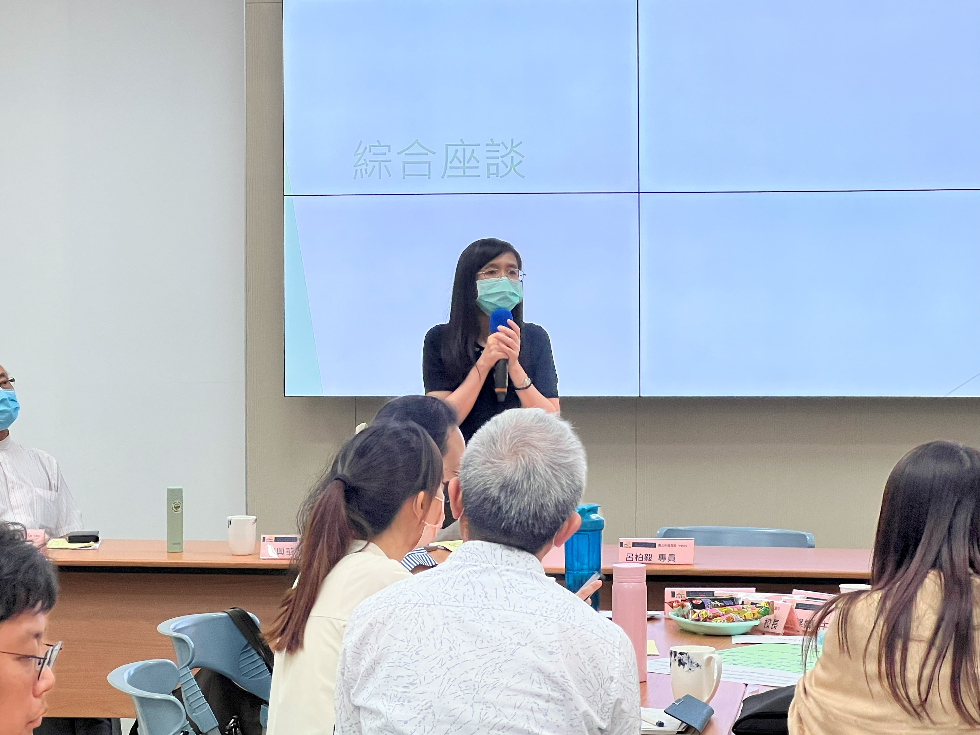
麗山國中張幸愉長主持會議  余霖聘督、葉興華教授、呂柏毅專員、陳淑君督學、 (右至左) | 葉興華教授蒞校指導
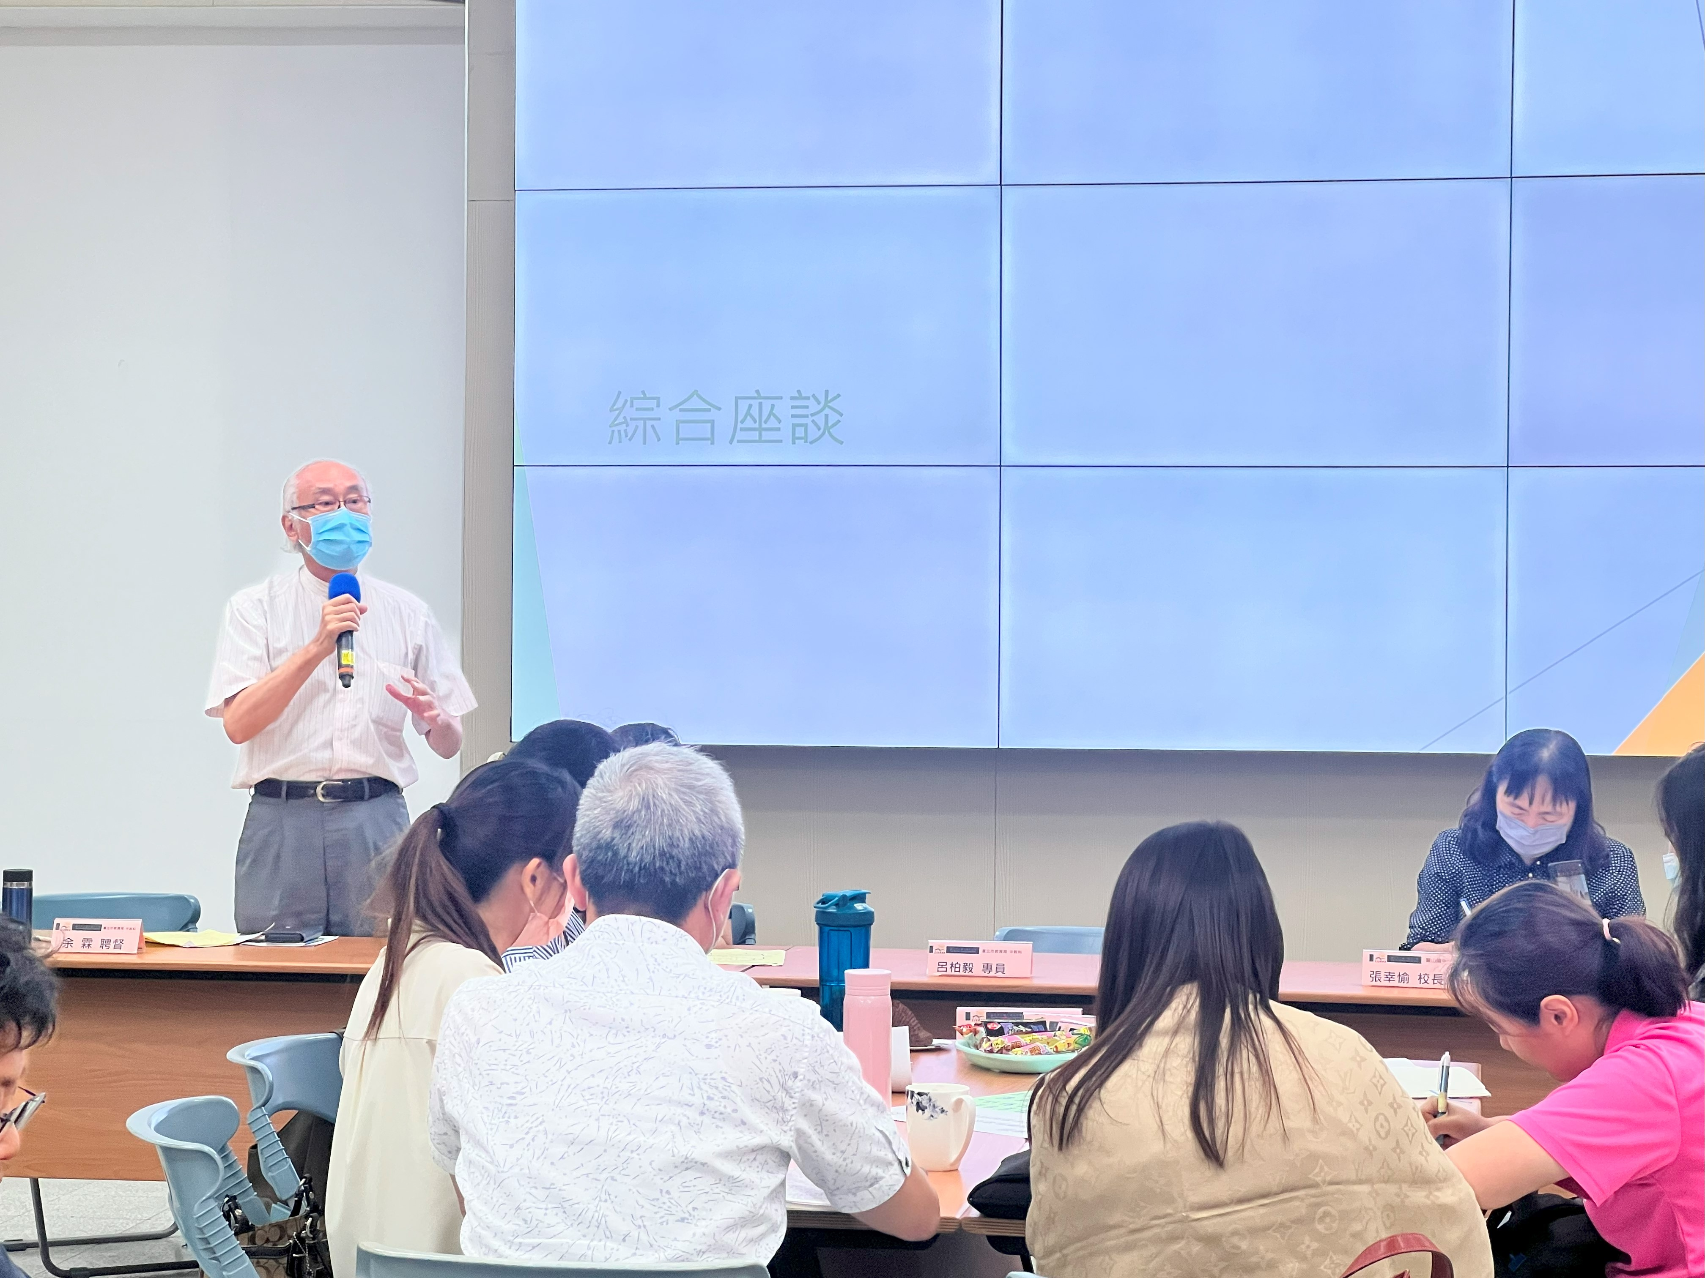 | 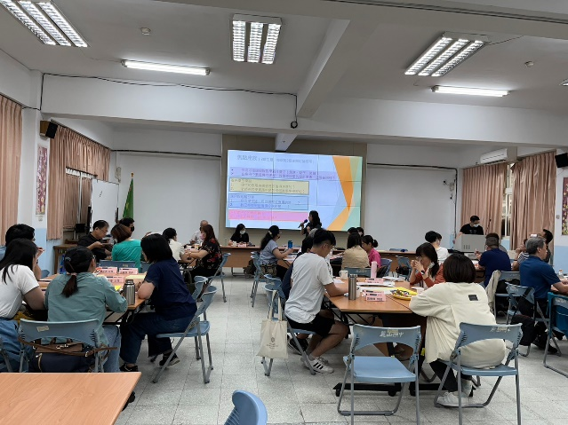
余霖聘督蒞校指導 | 張幸愉校長介紹流程
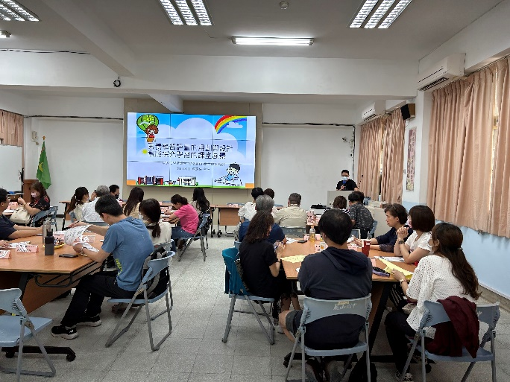 | 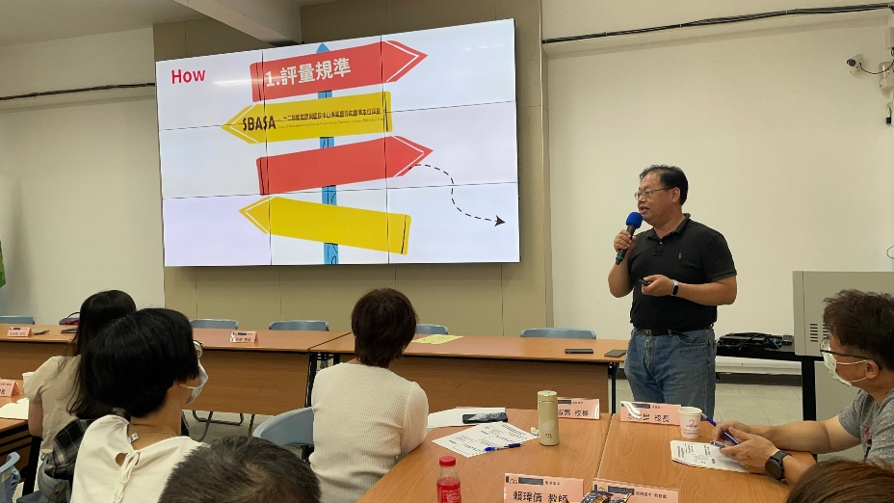
麗山國中發表 | 內湖國中 發表
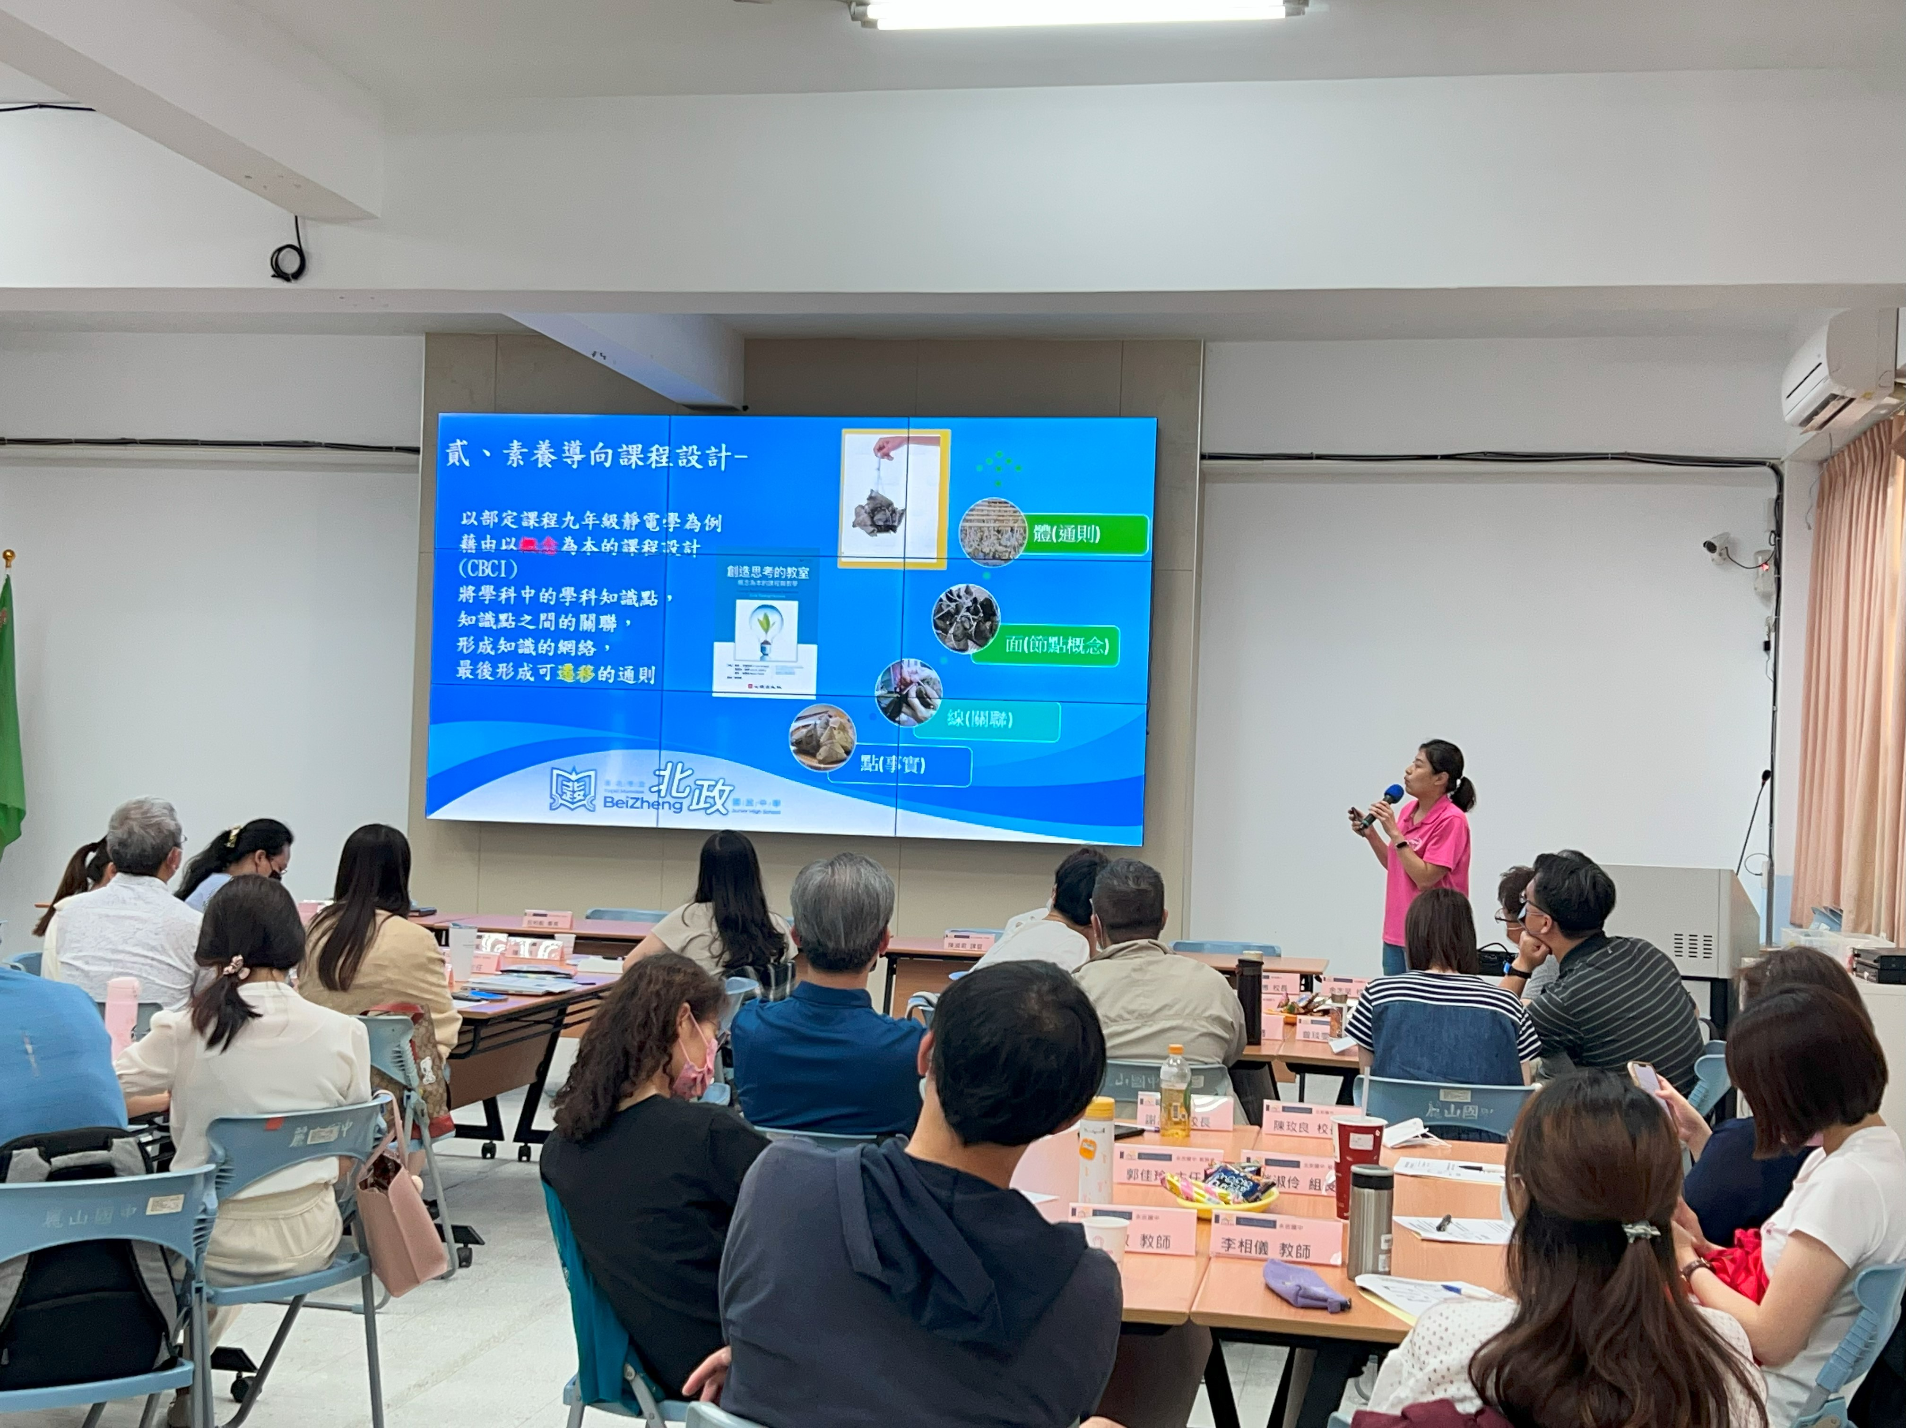 | 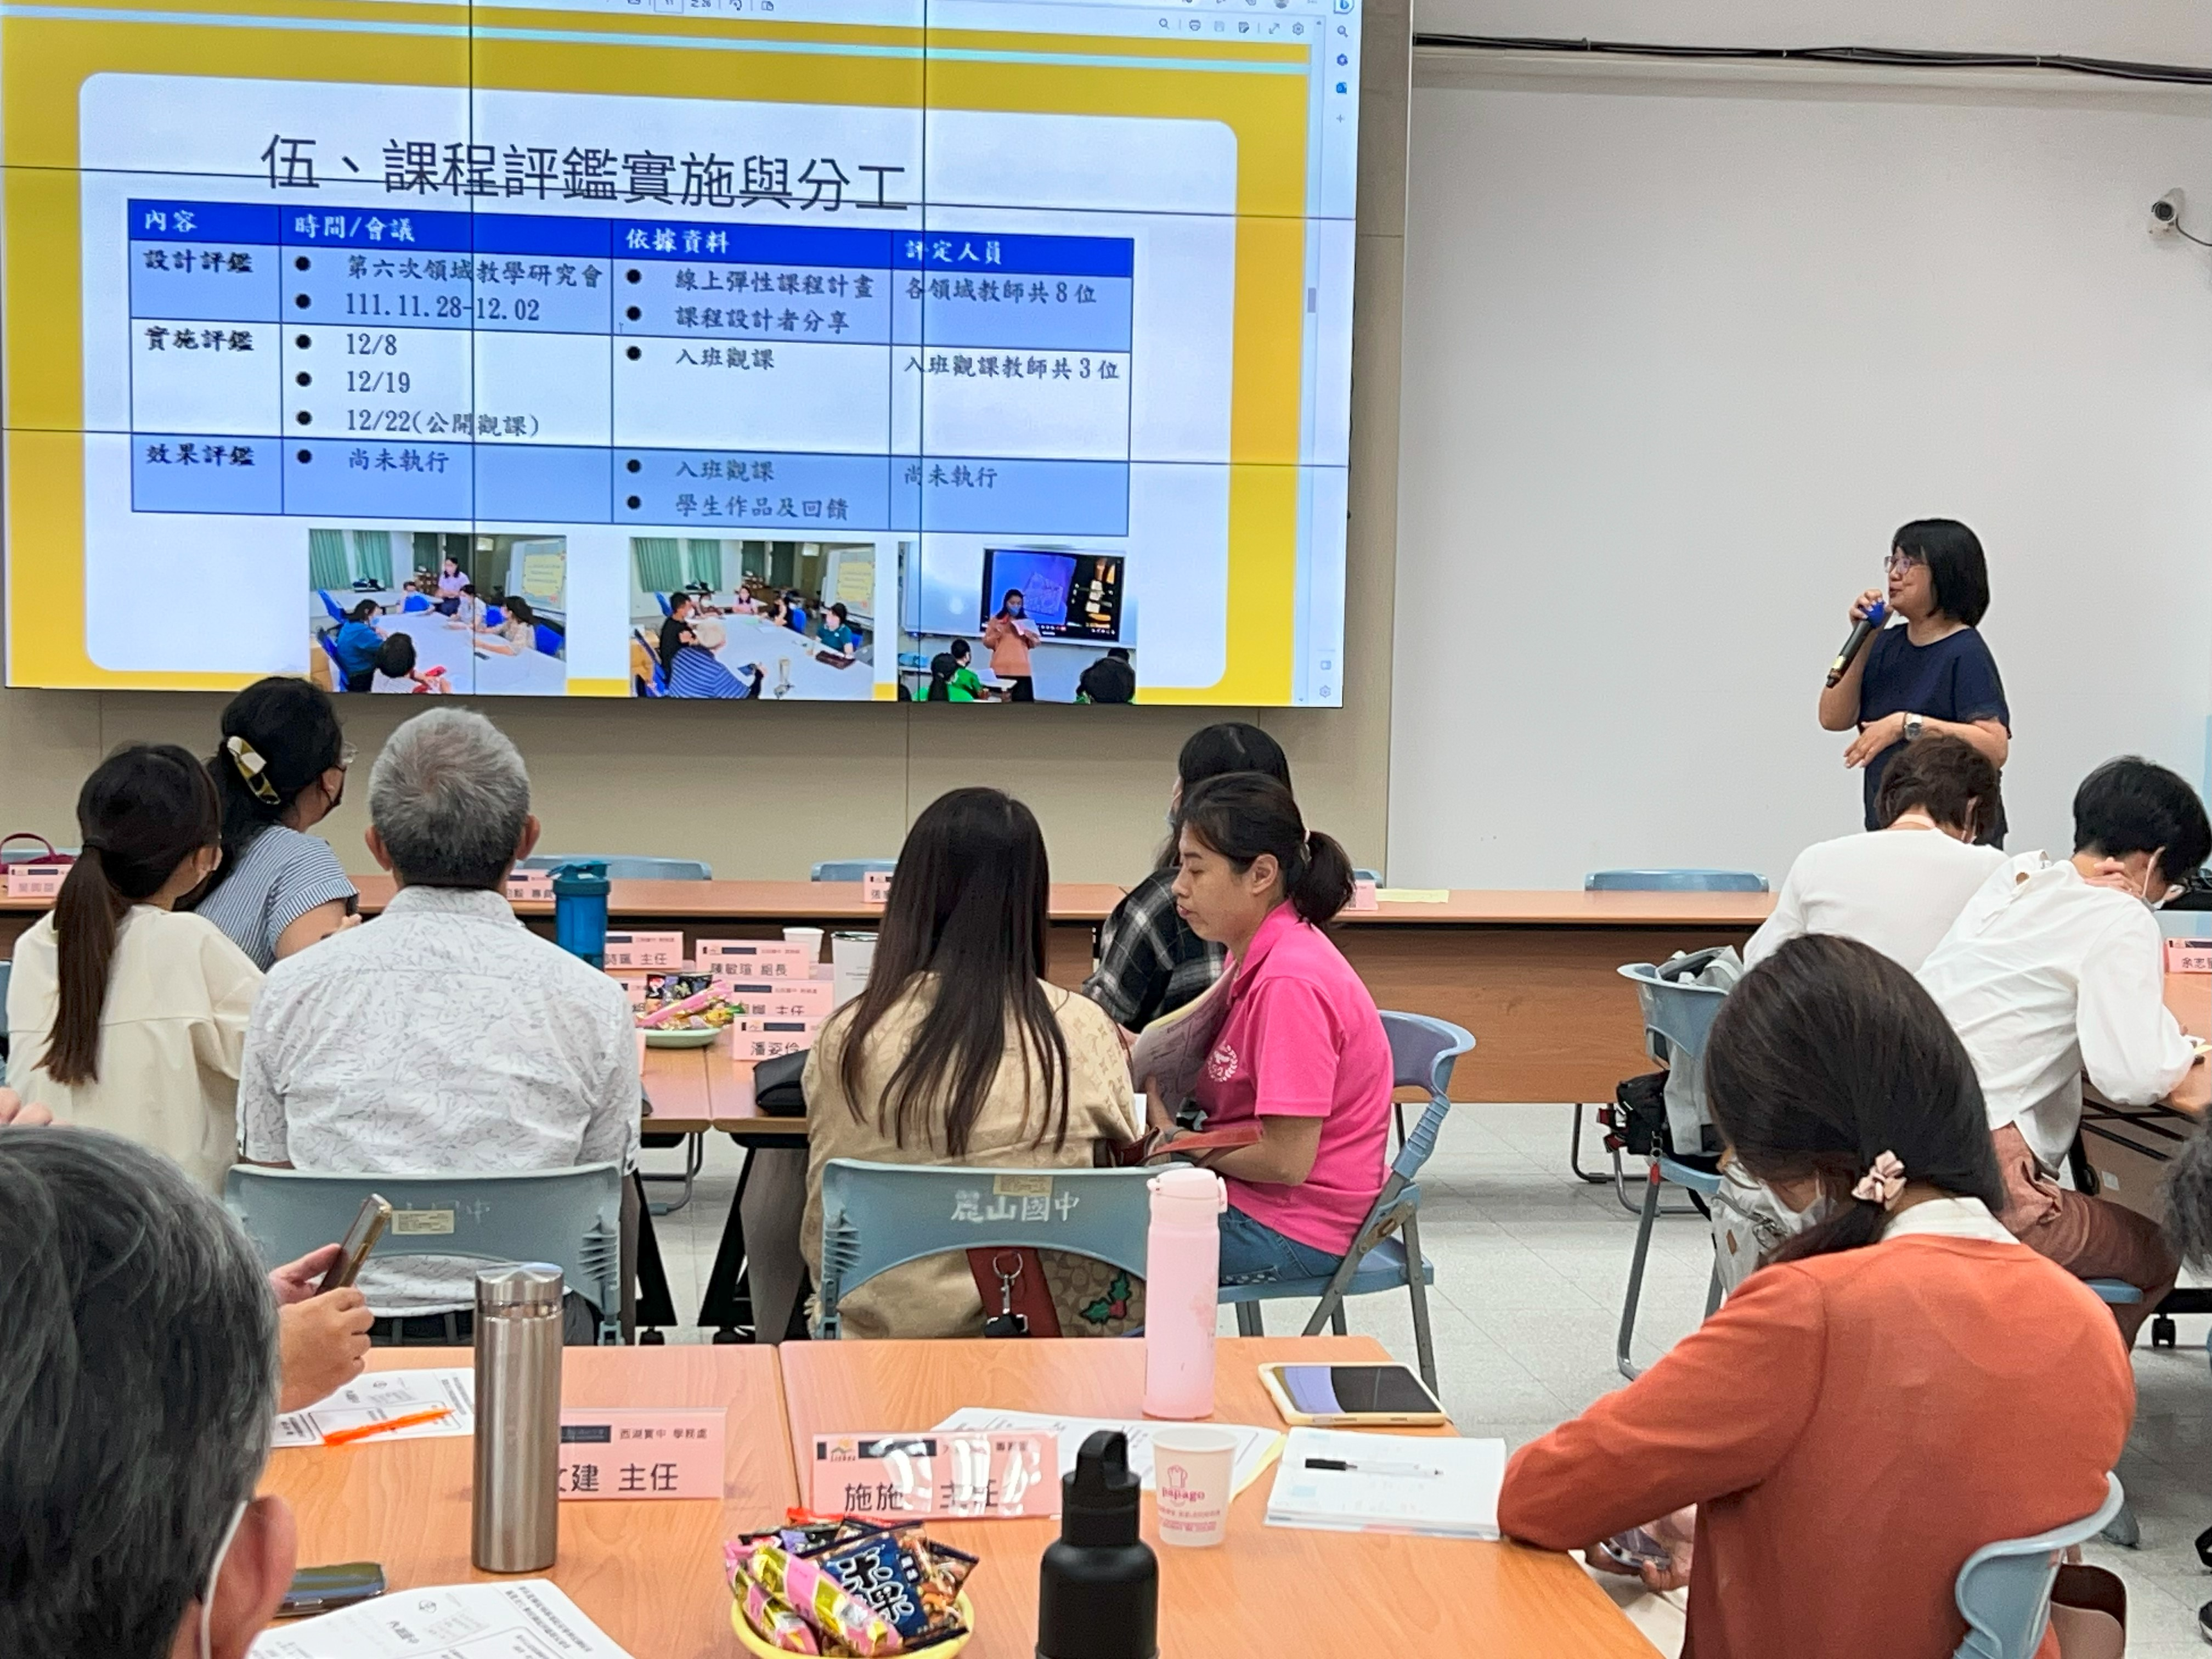
北政國中發表 | 興福國中發表

